Name: Klasse: Datum:

1. Ordne die Namen den richtigen Bildern zu. Verbinde mit Linien. *Zusatzaufgabe: Gib die Höhe von Fichtelberg und Auersberg an.*

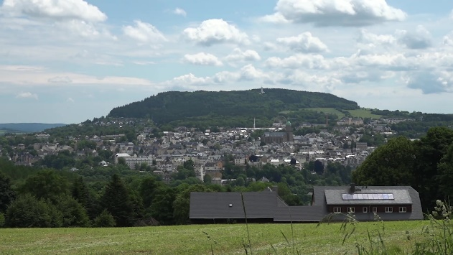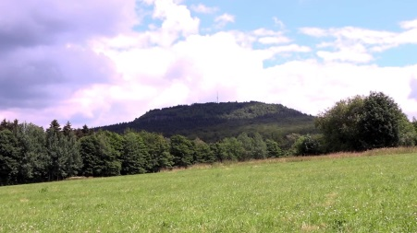

Auersberg

**Höhe: ………………. m**

Bärenstein

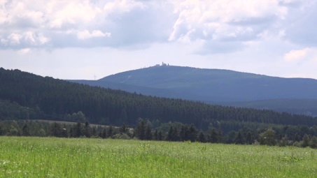

Fichtelberg

**Höhe: ………………. m**

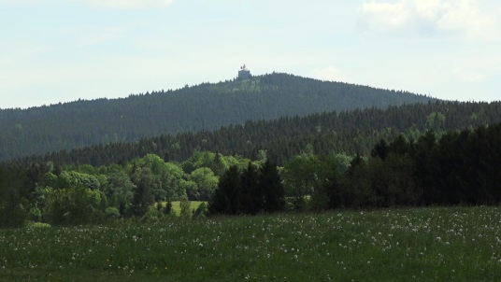

Pöhlberg

1. Zu welcher Gebirgsart gehört das Erzgebirge?

Antwort: …………………………

1. Notiere die Namen der Berge, bei denen man folgende Gesteinsformen (Basalt) findet:

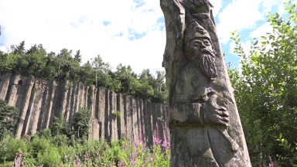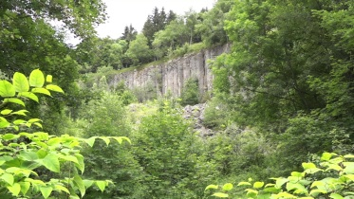

**„Orgelpfeifen“**

Name des Berges: ………………………..

**„Butterfässer“**

Name des Berges: …………………………